"Предмет математики настолько серьёзен,
что полезно не упускать случаев,
делать его немного занимательным".
Б. Паскаль
С 05.02.2024 по 10.02.24 в нашей школе прошла предметная неделя МИФ (математики, информатики, физики). В ней приняли участие обучающиеся 5-11классов под руководством учителей. Проведение предметной недели МИФ в нашей школе стало традицией.
Для успешного овладения учебным материалом большое значение имеет заинтересованность учащихся. Развитие интереса к предмету – одна из основных задач, стоящих перед учителем. Некоторым учащимся вполне достаточно радости, получаемой от решения задачи, примера, чтобы появился интерес к предмету. Но есть ученики у которых вызвать интерес к учебе можно лишь, только с помощью дополнительной работы. Это и небольшие отступления на уроке, в которых учащимся сообщаются исторические сведения, софизмы, задачи практического содержания, познавательные опыты. Но наряду с этим просто необходима внеклассная работа по предмету. Формы проведения могут быть достаточно разнообразными. Одной из таких форм внеклассной работы является проведение Недели МИФ.
В подготовке недели математики участвовали следующие учителя математики, информатики и физики нашей школы (Хильчук В.В., Гордионок С.Г., Малащенко О.А., Наконечгая Е.В, Бадеева Е.В., Супранович В.В., Денискин Е.В., Бычковская О.В.)
При планировании предметной недели выбрали основную тему, идею, вокруг которой строилась дальнейшая работа, продумали оформление недели и подготовку обучающихся, так как основная задача предметной недели – привлечь и заинтересовать каждого ученика, поэтому подготовили задания по силам и интересам для всех.
День первый «Открытие»
Была проведена Хильук В.В. учителем математики и руководителем ШМО линейка, посвященная открытию недели математики, информатики, физике. На линейке учащиеся прочитали стихи, посвященные предметам, станцевали флэш-моб «График функции», 8 Б, 9 Б станцевали танец. Учителя с учащимися Малащенко О.А., Гордионок С.Г., Бадеева Е.В. оформили выставку стен газет предметной направленности в фойе 3 этажа.
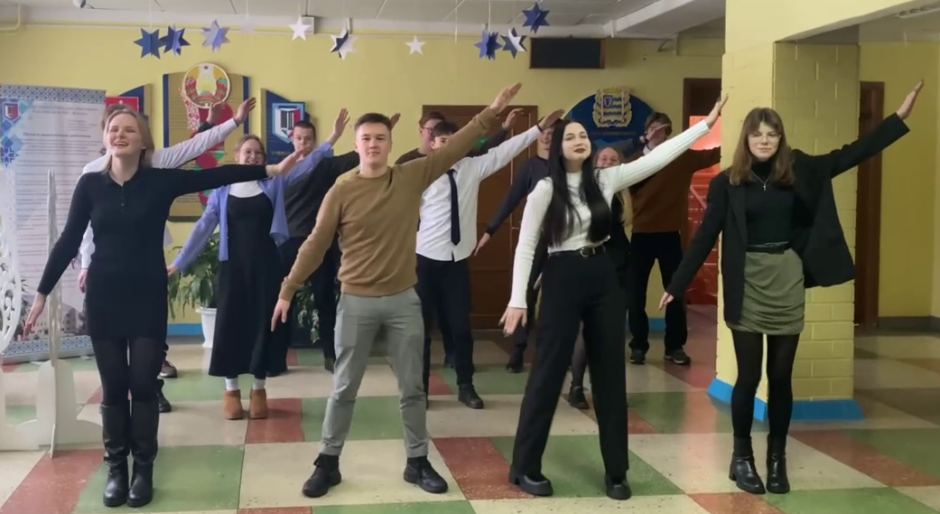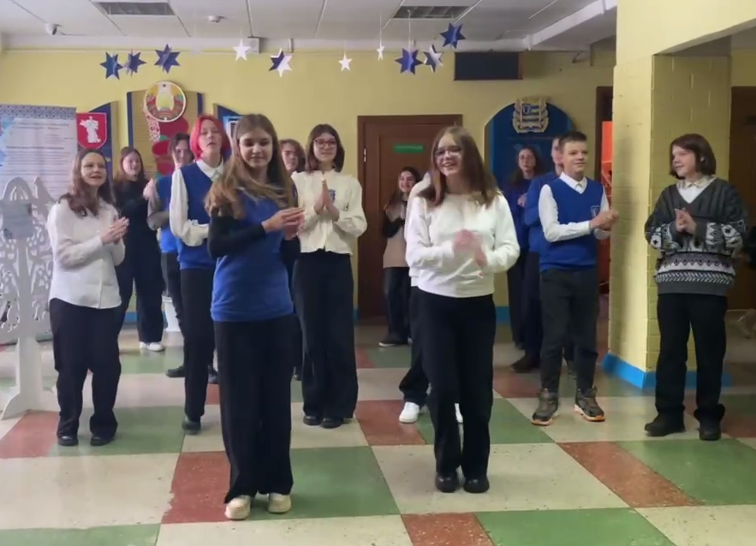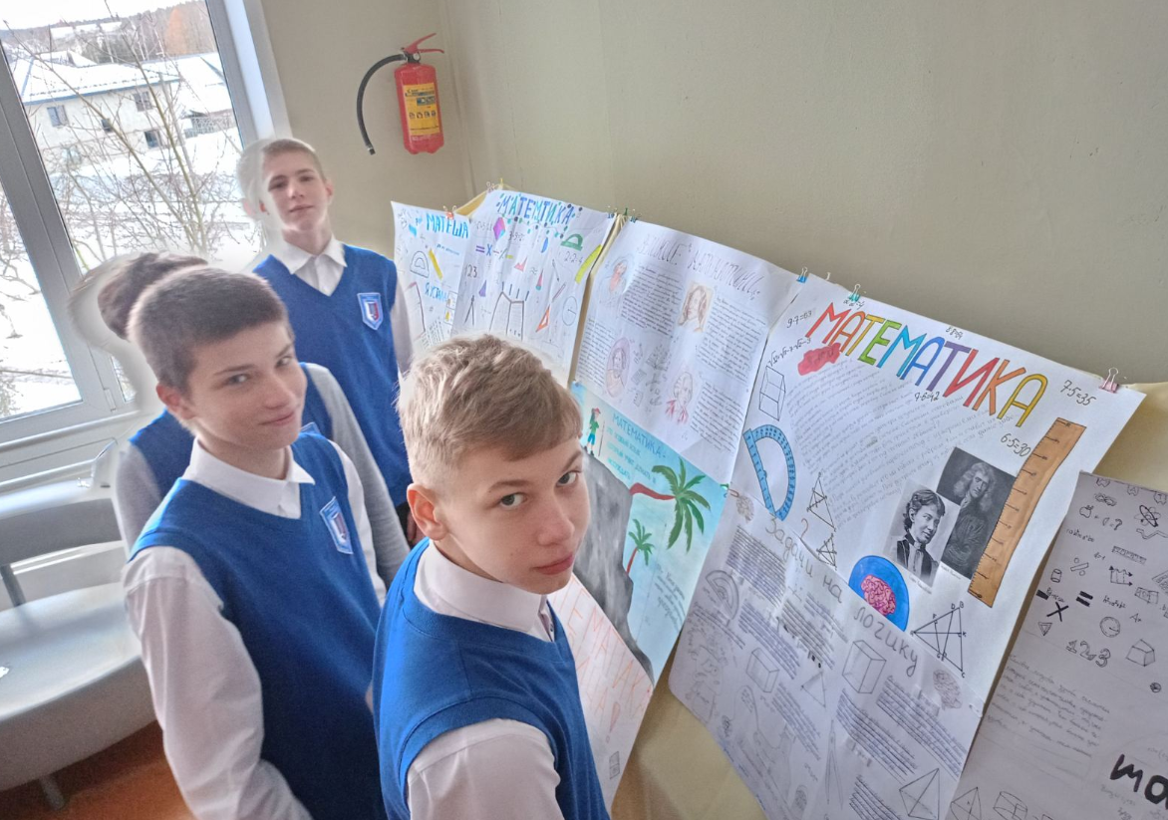
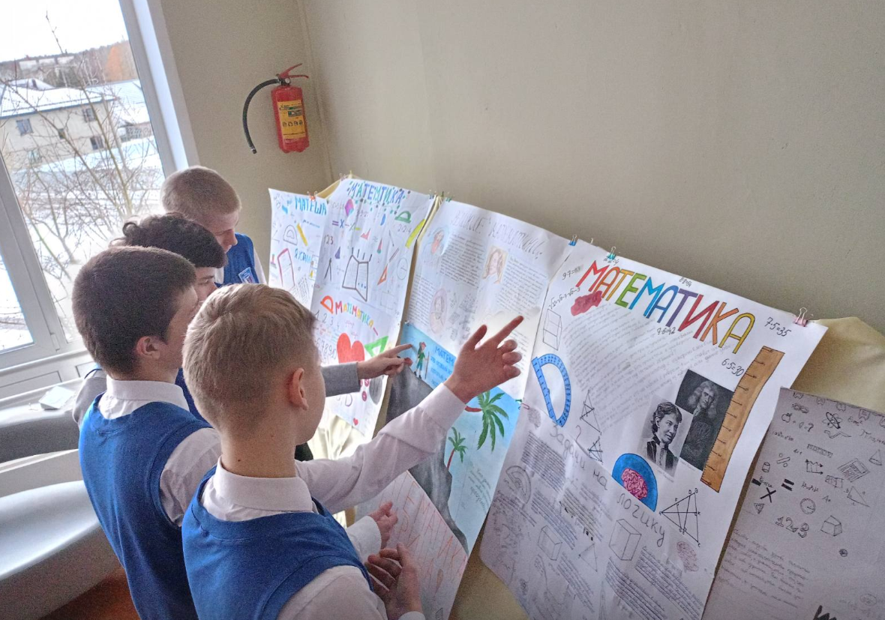
Второй день «Умные перемены»
На перемене Хильчук В.В. провела конкурс «Лучший вычислитель», на котором дети выбирали карточку с задание и если справлялись, то получали сладкий приз. Наконечная Е.В. учитель информатики провела конкурс, гонки на клавиатуре, в котором участникам предлагалось как можно быстрее набрать определенны текст на клавиатуре, победители получили сладкие призы. Денискиным Е.В. учитель физики, астрономии была представлена ознакомительная презентация «Космос», в которой зрители могли познакомится с космическими телами. В библиотеке была организована Вислогузовой М.Б. библиотекарем, тематическая выставка посвященная естественнонаучным дисциплинам. Бычковская О.В. провела открытый урок по теме «Сложение рациональных чисел».
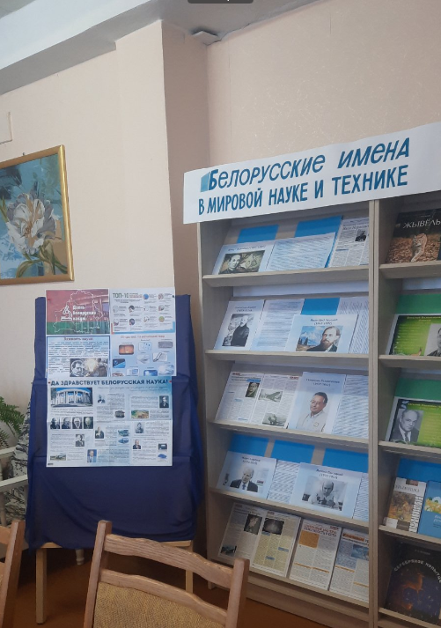

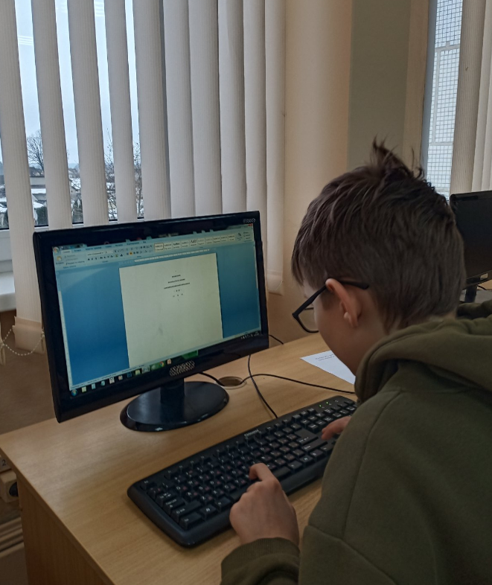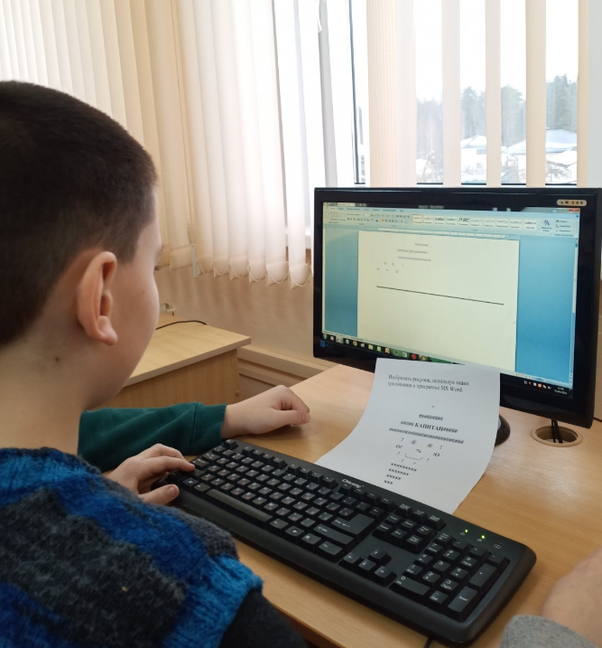
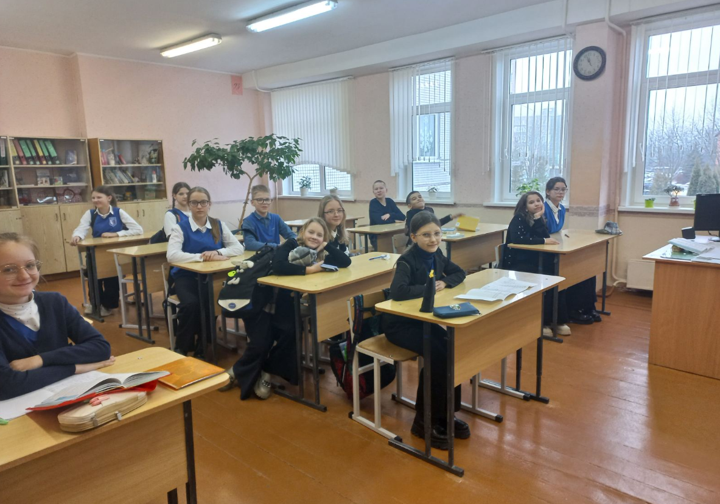
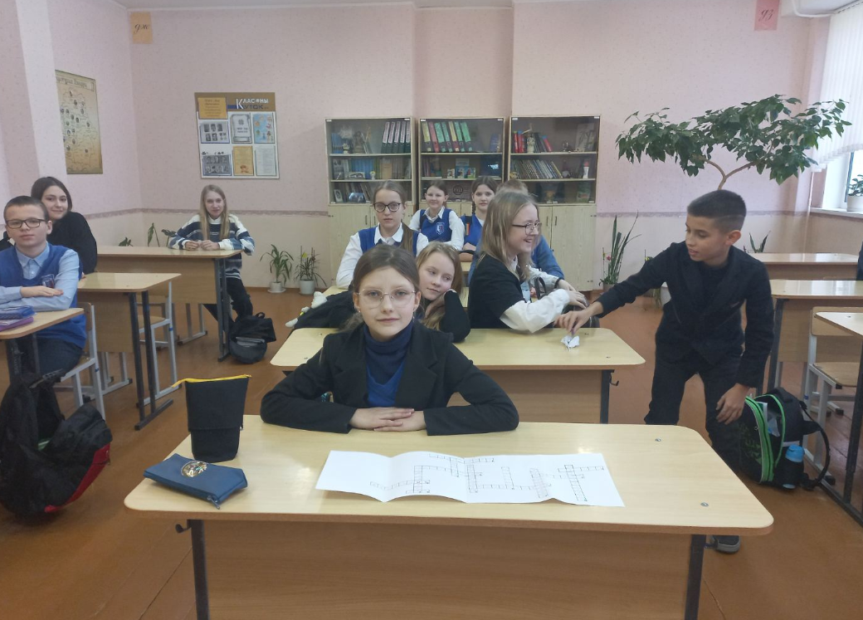
Третий день «День конкурсов»
Бычковская О.В. на перемене провела конкурс «Занимательные кроссворды, головоломки и ребусы», учащиеся отвечали на интересные вопросы, отгадывали головоломки. Супранович В.В. на перемене провела «Кто хочет стать миллионером», занимательные опыты, учащиеся прикоснулись и попробовали свои силы в практической физике. Бадеева Е.В. провела открытый урок «Занимательная информатика», в 6А класса. Денискин Е.В. провел открытый урок Решение задач «Конденсатор» в 10Б классе
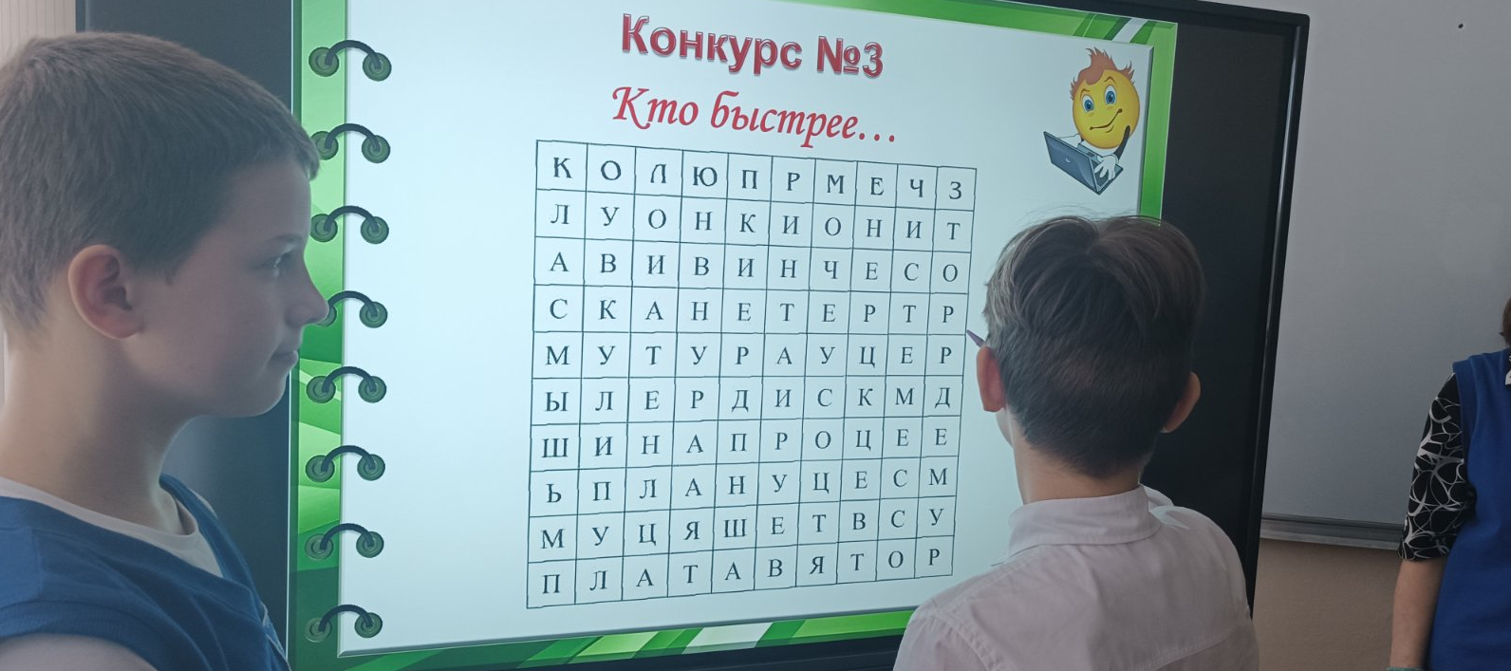
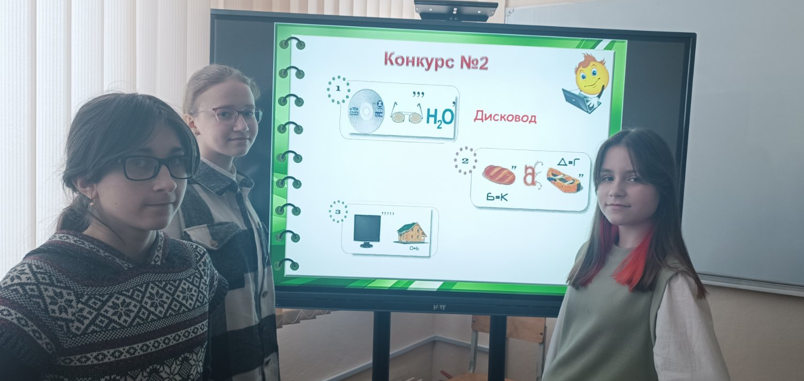
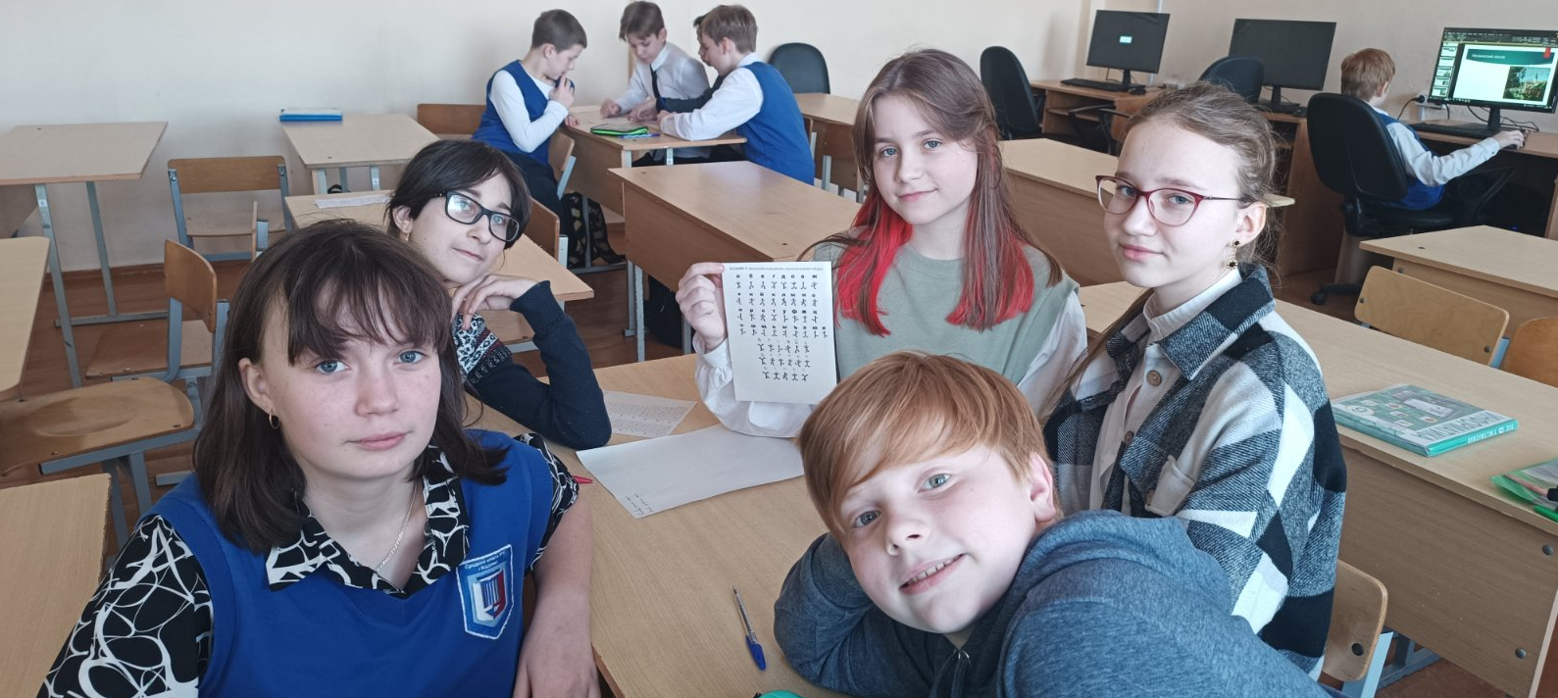
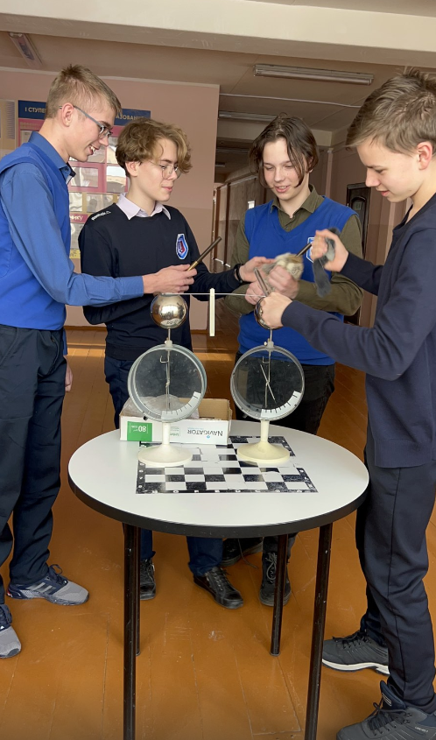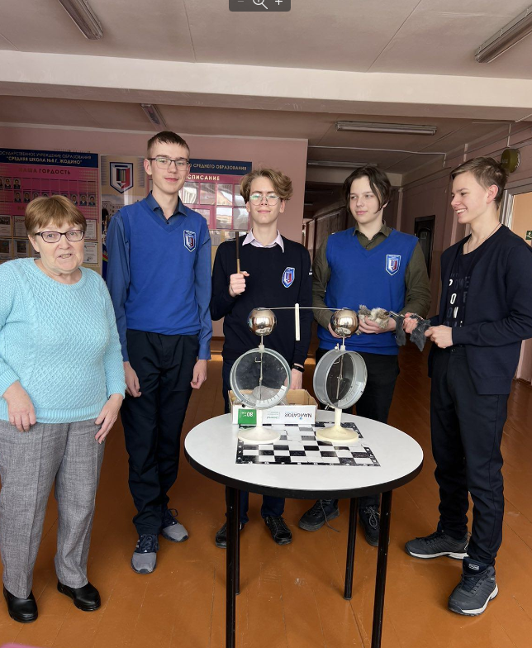

Четвертый день «День творчества»
Наконечная Е.В. провела внеклассное мероприятие, интеллектуальная игра «Морской бой», в 6В классе. Гордионок С.Г. организовала учащихся 8В класса, которые подготовили материал про теорему, жизнь и деятельность Пифагора и рассказали учащимся других классов. Малащенко О.А. на перемене провел викторину «Попробуй разгадайка», учащимся были предложены различные познавательные задания по математике, если справлялись получали сладкие призы. Наконечна Е.В. на перемене провела викторину «Информатика», при участии в которой дети окунулись в интересный мир информационных технологий.
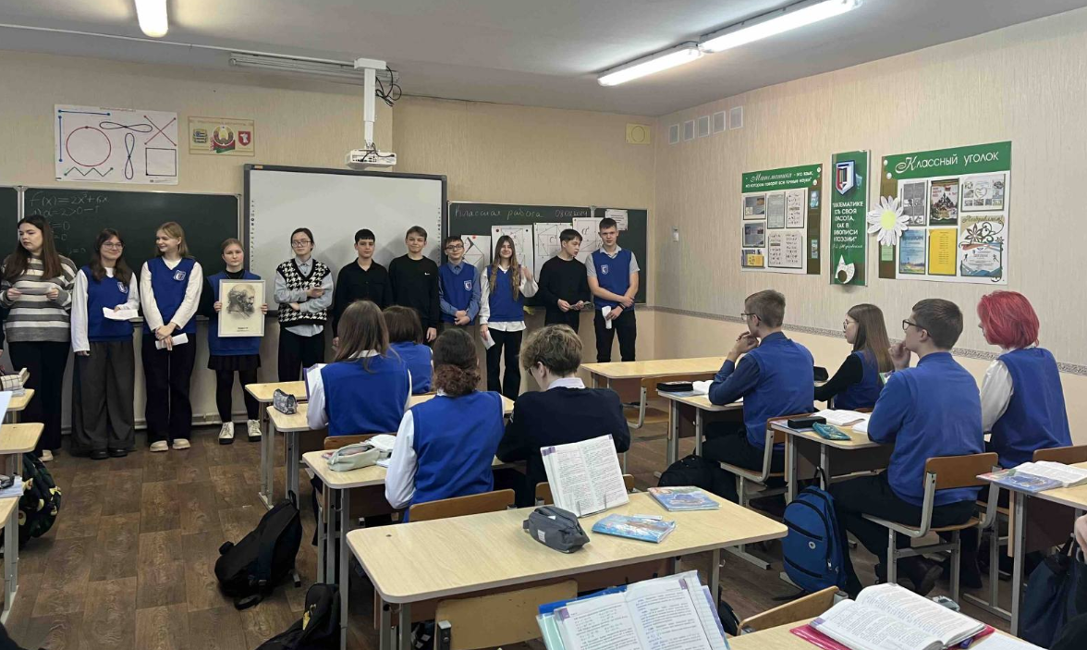
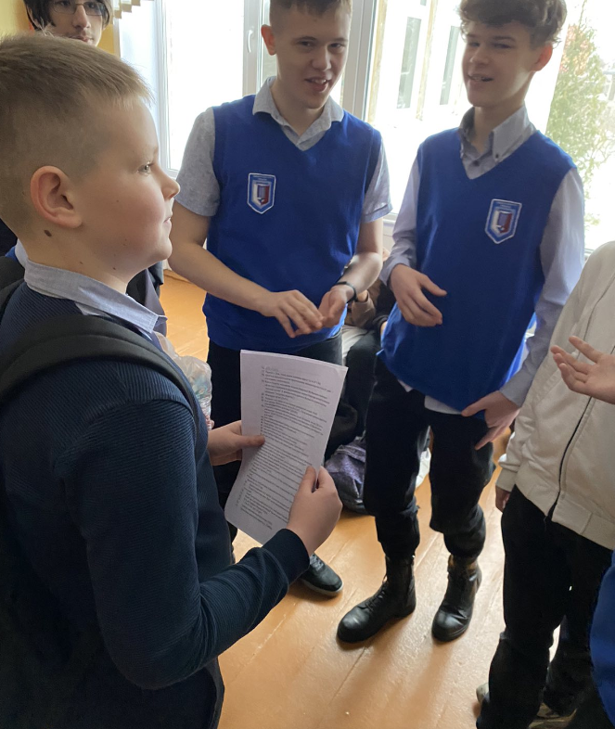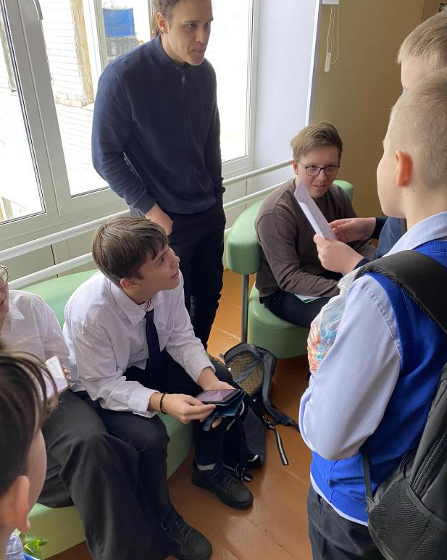

Пятый день «Лучшие в науке»
Денискин Е.В. на перемена провел мероприятие «Логические игры», учащимся предлагалась поупражняться в смекалке, проверить свою логику и знание по физике. Мисевич Ю.Е. провел открытый факультатив «Решение нестандартных задач».
Шестой день «День игр»
Учащиеся 6 классов приняли участие в квесте «МИФ», организованный Хильчук В.В., помогали 9Б класс. Учащимся предлагались различные задания по математике, физике, информатики. Головоломки, ребусы, кроссворды, теоретические вопросы по теории, занимательные задачи.
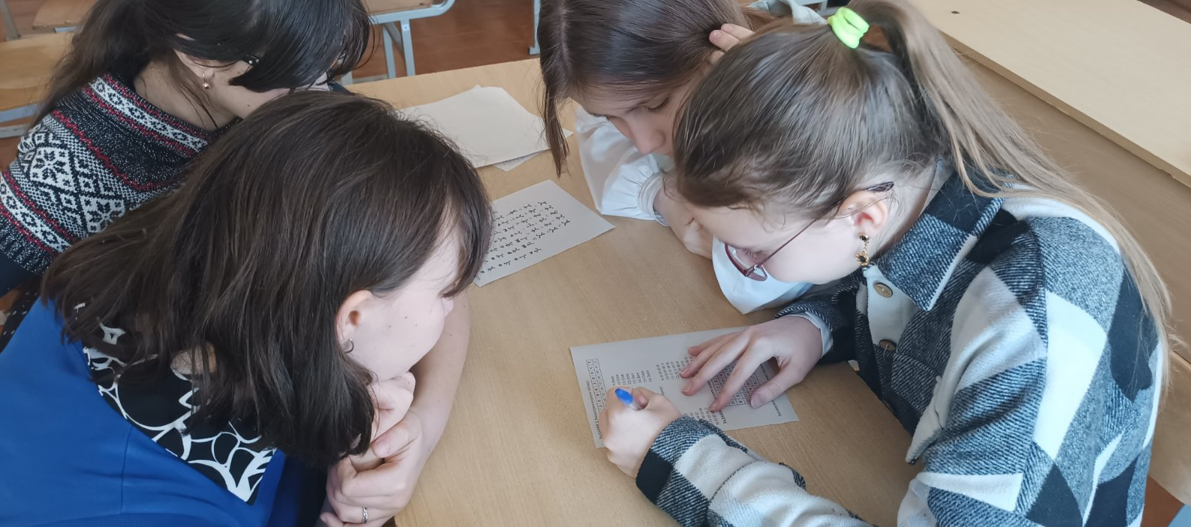
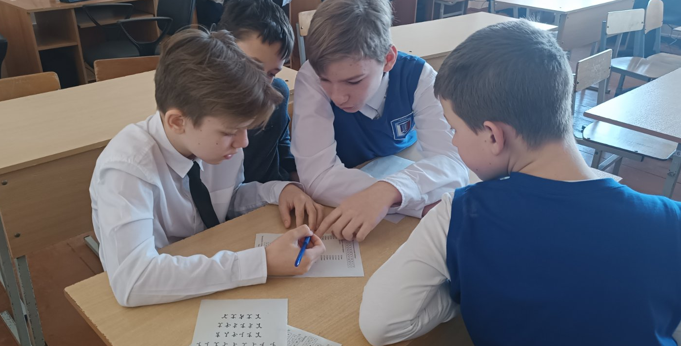
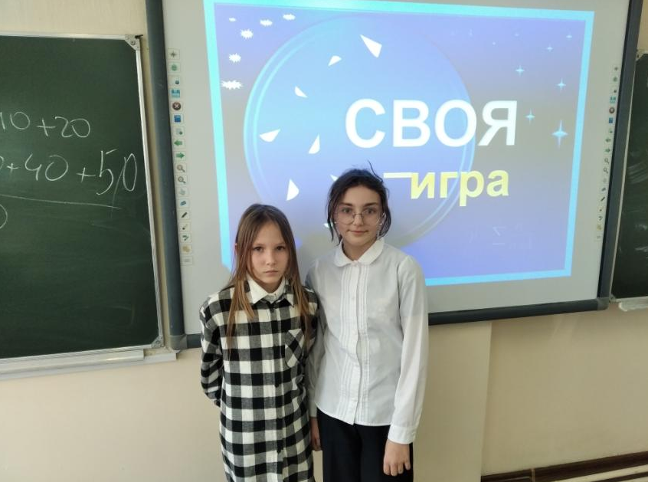
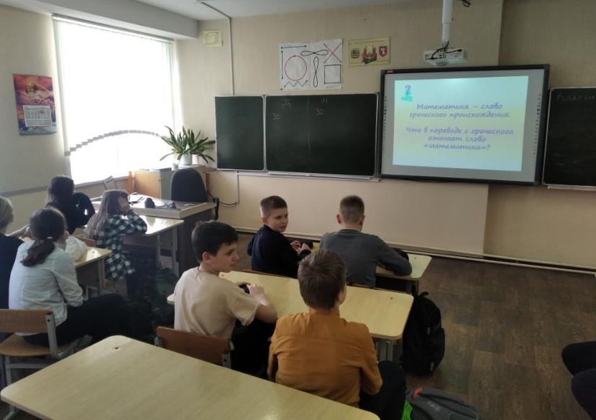
Несмотря на то, что неделя математики недавно закончилась, ребята получили массу положительных эмоций, за что очень благодарны учителям математики, физики, информатики.
Подводя итоги межпредметной недели математики, информатики и физики, необходимо отметить следующие положительные аспекты:
- вовлечение большого числа учащихся в общую, совместную работу по подготовке и проведению мероприятий, что способствует воспитанию у них чувства коллективизма, умение быть ответственным за принятое решение, инициативы, развитию творческой активной личности;
- содержание, методы и формы проведения мероприятий обеспечивали связь с имеющимися знаниями и умениями, овладение основными специальными умениями, методами решения типовых задач, совершенствование познавательных умений, выбор идей, логики и методов решения задач, создание условий для творческой деятельности, для уровней дифференциации, для овладения методами самоконтроля;
- выявление детей, имеющих ярко выраженное нестандартное мышление.

